Lab4

1. Что такое User Flow?

**User flow** (диаграмма пользовательского пути) — это наглядное представление последовательности действий, которые выполняет пользователь для достижения значимой для себя цели при использовании продукта. Простыми словами, это диаграммы, отображающие полный путь, по которому движется пользователь при использовании продукта. Отображает каждый шаг, который делает пользователь — от точки входа (начало) до финального взаимодействия (значимая цель достигнута, ценность получена).

1. Для чего применяется User Flow?
2. Как составить User Flow?
3. Описать пользователь. Контекст, цели и ожидания, триггеры, мотиваторы для продолжения движения по продукту.
4. Выбрать цель, которую хочет достигнуть пользователь. Можно описывать конкретный функционал, а можно весь путь взаимодействия пользователя с продуктом.
5. Назвать User flow, чтобы было понятно, в чём его суть. Например, оформление заказа.
6. Описать весь ожидаемый ход действий пользователя для достижения цели. Движение проектируется только в одном направлении от точки А (начало) до точки В (цель). (A-начало) → (1) → (2) → (3) → (B-цель), а 1→2→3 — это шаги, которые требуется выполнить, чтобы достичь цели. Этот сценарий должен быть максимально ясным и понятным, чтобы продемонстрировать полную картину взаимодействия пользователя с продуктом.
7. Визуализировать блок за блоком для каждого шага. Следует показать весь путь пользователя в мельчайших деталях: все его действия (нажатие, скролл, открытие), взаимодействие с элементами и так далее. Основные блоки, характерные для классических блок-схем, можно смешивать с экранами интерфейса.
8. Проверить достижение цели пользователя.
9. Какие основные блоки используются при составлении User Flow?

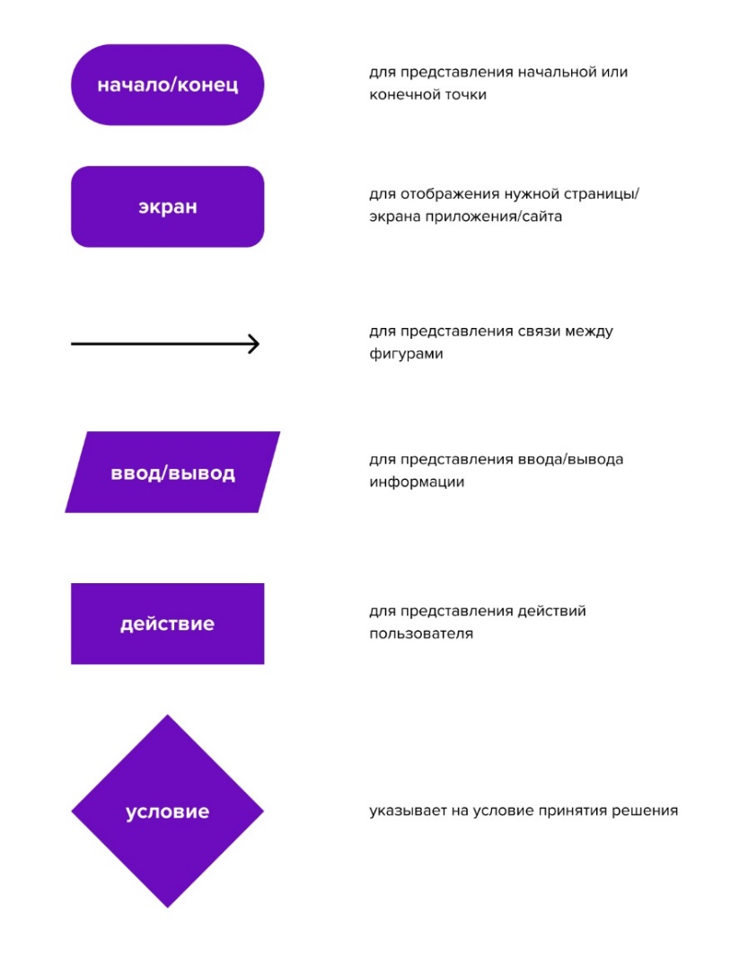

1. Что такое композиция?

**Композиция** — это схема построения графического произведения, например, сайта, мобильного или десктопного приложения, при котором достигается такое положения объектов и элементов, когда все они гармоничны друг с другом и своим окружением.

1. Какие существуют основные законы композиции?

**Единство**

**Cоподчинение (композиционный центр)**

**Равновесие**

1. Назовите основные элементы композиции.

**Точка.**

**Линия**

**Расположение**

**Форма**

1. Назовите принципы гештальта.

**Принцип близости**

**Принцип общей области (взаимосвязи)**

**Принцип сходства**

**Принцип завершённости**

**Принцип симметрии и асимметрии**

**Принцип непрерывности**

**Принцип общего направления (общей судьбы)**

**Принцип соотношения фигуры и фона**